
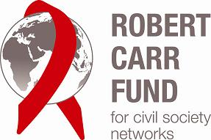

Eirāzijas Kaitējuma mazināšanas tīkla (EHRN) finansētais Neformālās iniciatīvas grupas «Durvis» projekts «PAŠU ACĪM»

Ekspertu viedokļu apkopojums

Tika uzklausīti aizvietotājterapijas ar metadonu un kaitējuma mazināšanas programmu specialistu viedokļi par labajām un sliktajām pusēm un ko vajadzētu mainīt.
Par aizvietotājterapijas ar metadonu sliktajām pusēm tika norādits, ka:
- Ja telpā sapulcējas vienlaicīgi vairāk kā pieci klienti, situācija kļūst nekontrolējama un nepatīkama – klienti savā starpā strīdas, kliedz;
- No Ogres jābrauc uz Salaspili saņemt metadonu, visi klienti brauc ar vienu vilcienu, rada troksni, kas nepatīk citiem braucējiem;
- Programmā niepietiek vietas, cilvēkiem jāgaida;
- Grūti kontaktēties ar klientiem, kuri jaunāki par 40 gadiem – viņi ir nemotivēti, nevēlas neko mainīt savā dzīvē, nepamatotas pretenzijas;
- Klienti melo, grib izmantot darbiniekus savā labā.
Negribētu izveidot atpūtas telpu, jo uzskata, ka tā būs vieta konfliktiem, tiks runāts par narkotikām un lietošanu.
Par kaitējuma mazināšanas sliktajām pusēm uzskata, ka:
- Atrodas nepiemērotās telpās;
- Nav iespējams iegādaties tādas šļirces un prezervatīvus, kā vēlas klienti;
- Nav iespējams piedāvāt plašāku inventāru drošai injicēšanai – ūdeni, karotes, filtrus.

